СПЕКТР МЕТАЛЛА
Результаты тестового запуска
Яндекс.Директа
Профнастил и металлочерепица • Омск и Омская область
Отчёт за 30–31 июля 2026 года
397  показов | 36  переходов | 1 390 ₽  расход | 1  заявка
Первые выводы
Главное Кампания по профнастилу уже дала первую заявку и показывает высокий интерес аудитории. Кампания по металлочерепице запущена позже и пока находится на этапе накопления данных.

- Средняя стоимость перехода по двум кампаниям — 38,62 ₽.
- Профнастил привлекает переходы заметно активнее: CTR 12,55% против 4,22% у металлочерепицы.
- Двух дней недостаточно для окончательного решения: сейчас мы отсекаем нецелевые запросы и продолжаем контролируемый тест.
План на месяц
30 000 ₽ 10 000 ₽ — проверка гипотез и выбор лучших связок. Затем 20 000 ₽ — параллельное усиление тех направлений, которые подтвердят результат заявками.

1. Что получили за два дня
Показ — объявление увидели. Переход — человек открыл сайт. CTR — доля людей, которые заинтересовались объявлением и перешли на сайт.
Кампания | Показы | Переходы | CTR | Расход | Результат
Профнастил | 231 | 29 | 12,55% | 1 114,79 ₽ | 1 заявка
Металлочерепица | 166 | 7 | 4,22% | 275,40 ₽ | Данные набираются
Итого | 397 | 36 | 9,07% | 1 390,19 ₽ | 1 заявка

Что видно уже сейчас
- Профнастил — текущий лидер. 29 переходов, высокий интерес и первая зафиксированная заявка. Это направление имеет смысл продолжать тестировать в приоритете.
- Металлочерепица — тест продолжается. 7 переходов — пока слишком мало для честного вывода. Лучше всего откликаются объявления для крыши и кровли.
- Цена перехода контролируется. 38–39 ₽ в среднем по обеим кампаниям. Это ниже установленного предела 70 ₽ за переход.

Какие группы показали лучший отклик
Профнастил: для крыши | CTR 14,63% • 6 переходов • 27,90 ₽ за переход
Профнастил: цвета и размеры | CTR 15,79% • 6 переходов • требуется снизить цену перехода
Металлочерепица: для крыши | CTR 10,53% • 4 перехода • 35,25 ₽ за переход
Супер-Монтеррей | CTR 1,72% • формулировки и аудиторию нужно дорабатывать
Важно: одна заявка на 36 переходов — положительный первый сигнал, но выбор победителей делаем только после накопления достаточного объёма данных.

2. Что именно мы тестируем
Реклама разделена по реальной задаче покупателя. Благодаря этому можно понять не только какой товар интересен, но и какой аргумент приводит человека на сайт.
ПРОФНАСТИЛ  - Купить профнастил в Омске  - Профнастил для забора в Омске  - Профлист для крыши в Омске  - Профнастил С8—НС44 в Омске  - Цветной профнастил в Омске | МЕТАЛЛОЧЕРЕПИЦА  - Металлочерепица в Омске от 779 ₽/м²  - Купить металлочерепицу в Омске  - Металлочерепица для крыши в Омске  - Кровля из металлочерепицы в Омске  - Супер-Монтеррей в Омске от 779 ₽/м²

Какие аргументы проверяем
- Цена от 779 ₽/м² и возможность получить точный расчёт.
- Подбор профиля, толщины, покрытия и цветов RAL.
- Изготовление листов нужной длины и доставка по Омску и области.
- Разные сценарии применения: крыша, забор, фасад, конкретные профили.

Какие изображения проверяем
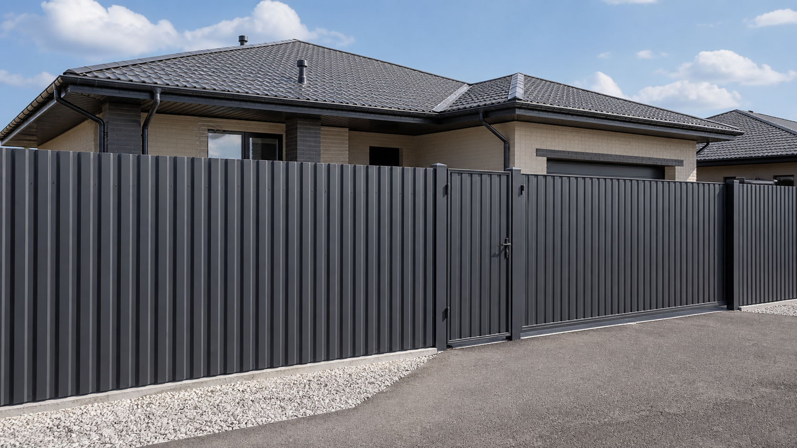  Готовый забор | 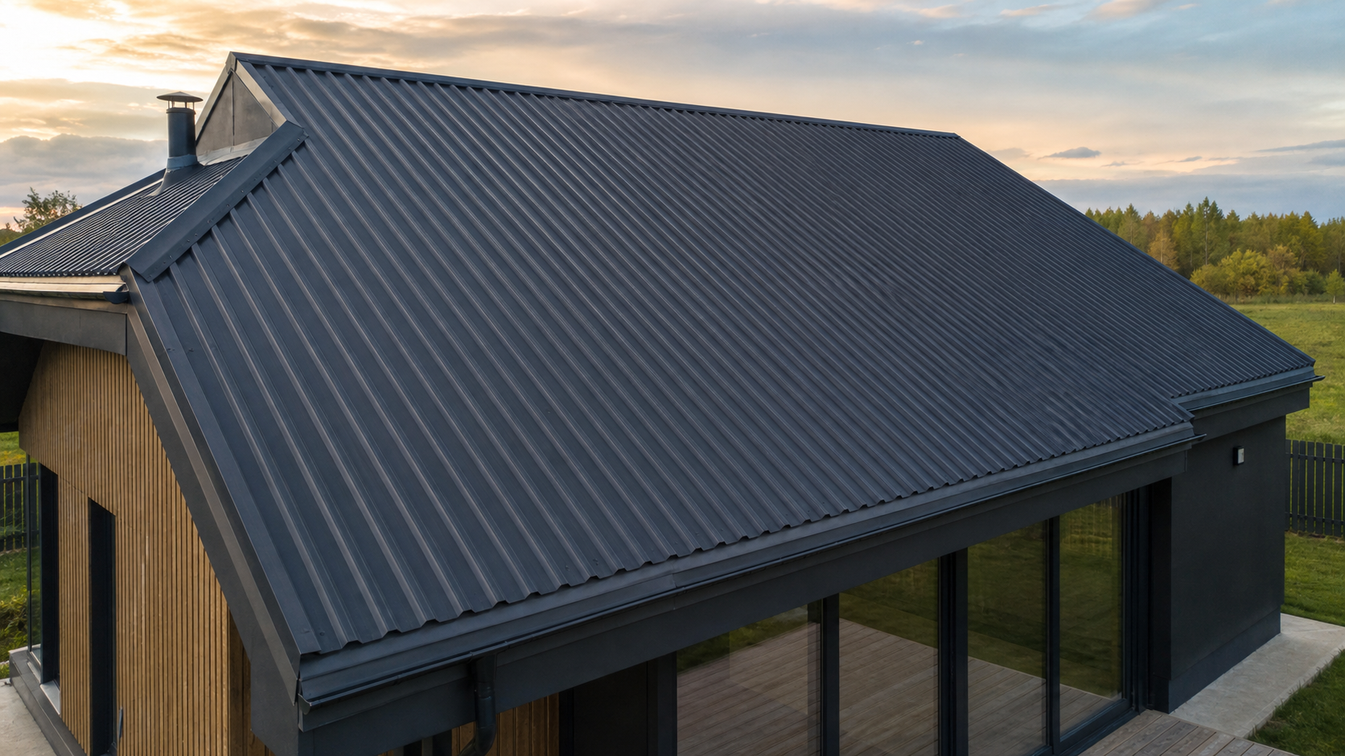  Готовая кровля | 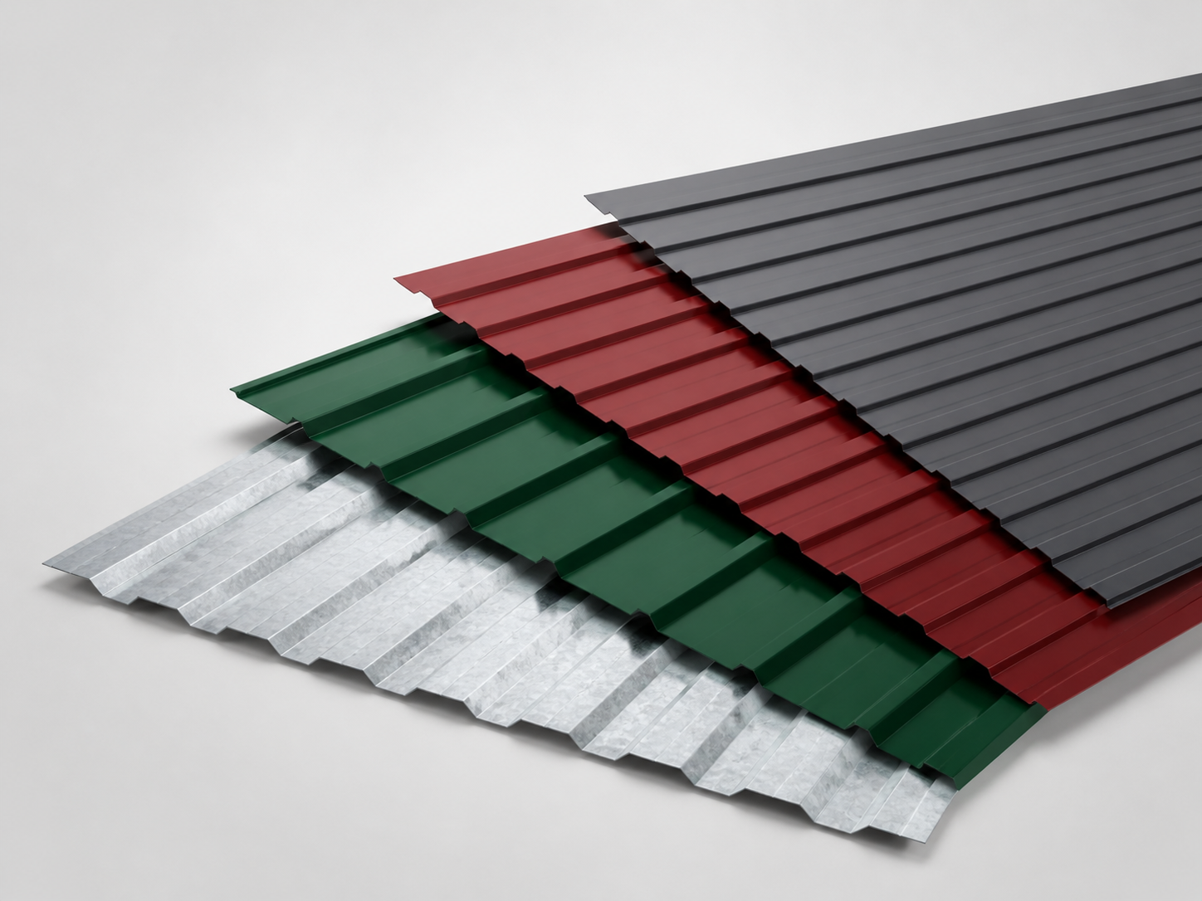  Профили и цвета
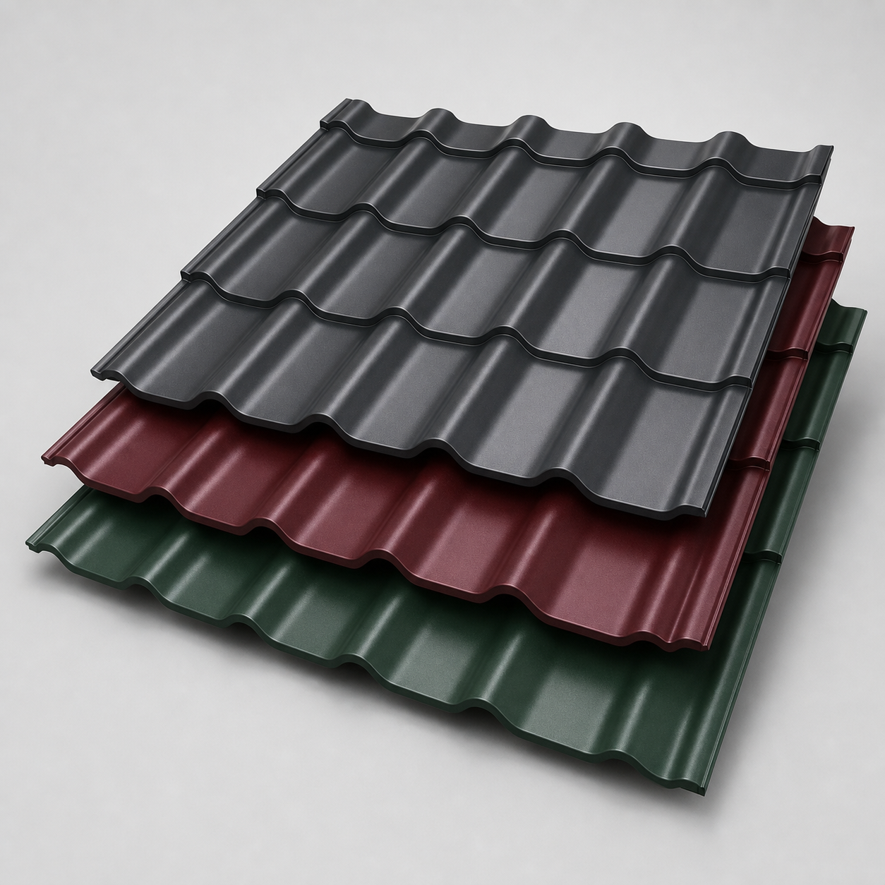  Линейка цветов | 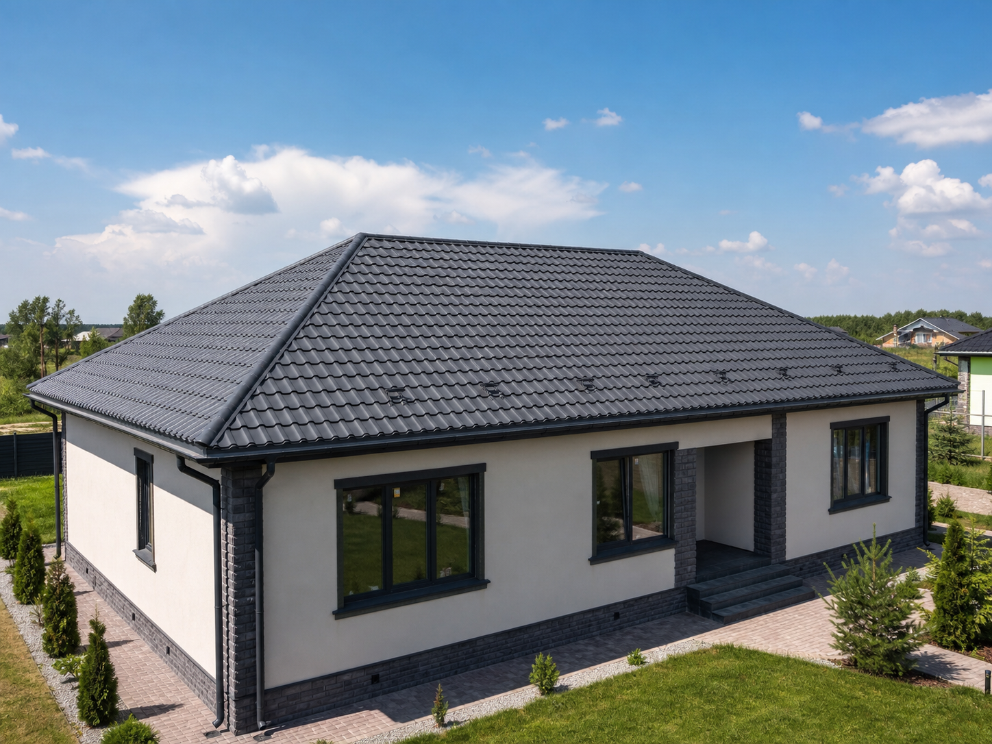  Кровля, графит | 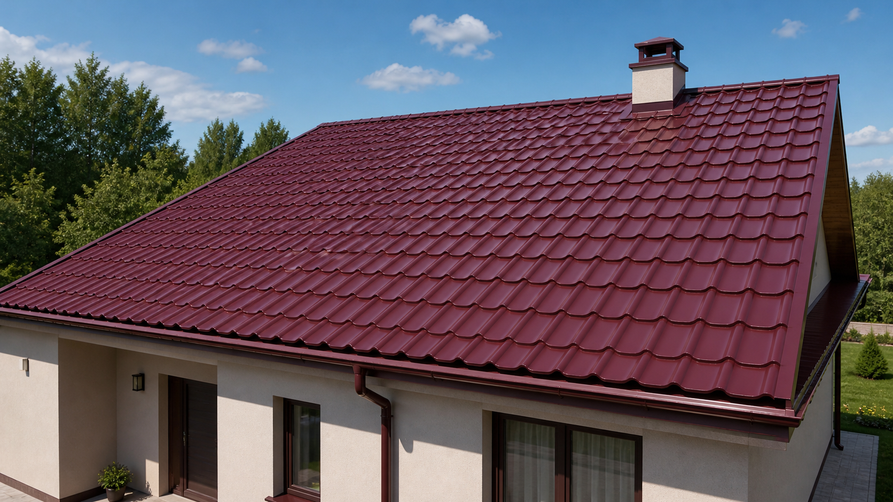  Кровля, бордо
Сравниваем две логики: понятный вид готового объекта и наглядная демонстрация профиля/цветов. Это поможет выбрать фотографии, которые лучше приводят покупателей.

3. Что уже улучшили после первых данных
- Очистили поисковые запросы. Добавили минус-фразы, чтобы не платить за запросы из других городов, смежные товары и информационный интерес без намерения купить.
- Разделили аудиторию по задачам. Отдельно тестируются покупка и цена, забор, крыша, профили, цвета и размеры.
- Усилили объявления. Добавили разные заголовки и тексты, быстрые ссылки, преимущества, кнопку «Узнать цену» и контактные данные компании.
- Обновили изображения. Кроме товарных фото на белом фоне используются готовый забор, готовая кровля и цветовые подборки.
- Настроили рабочее время. Показы идут по будням с 08:00 до 21:00 по Омску. Ночью и в выходные бюджет не расходуется.
Статус Все активные объявления прошли модерацию. Сейчас тест идёт только в поиске Яндекса по Омску и Омской области — это снижает риск распыления небольшого бюджета.

Что просим подтвердить у клиента
- Какие товары сейчас важнее продавать: профнастил, металлочерепица или другое направление.
- Можно ли оставлять в рекламе цену «от 779 ₽/м²» и какие предложения нужно выделить сильнее.
- Какие покрытия, цвета и профили нужно продвигать в первую очередь по наличию и маржинальности.
- Какие фотографии точнее соответствуют реальному товару: готовые объекты или отдельные листы/профили.
- Есть ли направления, на которые сейчас не нужно тратить рекламный бюджет.
Если клиент скорректирует приоритеты сейчас, второй этап будет строиться не только по кликам, но и по реальной выгоде бизнеса.

4. План бюджета: 10 000 ₽ + 20 000 ₽
Бюджет не расходуется сразу. Мы идём в два этапа и после каждого перераспределяем деньги в пользу фактических результатов.
Этап | Бюджет | Как распределяем | Цель этапа
1. Контрольный тест | 10 000 ₽ | Профнастил — 5 500 ₽  Металлочерепица — 3 500 ₽  Резерв — 1 000 ₽ | Сравниваем направления, тексты, фотографии и реальные поисковые запросы
2. Масштабирование | 20 000 ₽ | Предварительно: 12 000 ₽ на профнастил и 8 000 ₽ на металлочерепицу | Параллельно усиливаем только те группы, которые дают качественные обращения
Уже потрачено 1 390,19 ₽ входят в тестовые 10 000 ₽. На продолжение первого этапа остаётся 8 609,81 ₽.

Как принимаем решение о масштабировании
- Каждые 2–3 дня. проверяем запросы, стоимость перехода, заявки и качество обращений.
- После 7–10 дней или достаточного объёма кликов. сравниваем направления и отключаем слабые связки.
- Оставшиеся 20 000 ₽. запускаем параллельно на лучшие группы. Предварительное распределение — 12 000 ₽ на профнастил и 8 000 ₽ на металлочерепицу, но доли меняются по цене качественной заявки.

Что получит клиент
- Понятный еженедельный отчёт: потрачено, переходы, заявки, цена обращения.
- Список объявлений и фотографий, которые реально работают лучше остальных.
- Отдельный вывод по товарным направлениям: что продолжать, что остановить, что протестировать следующим.
- Контроль расходов без автоматического увеличения бюджета.
Важно Прогноз по количеству заявок пока не фиксируем: выборка слишком мала. Цель теста — получить достаточные данные и затем масштабировать результат, а не обещание без статистики.

Следующая контрольная точка: после расходования тестовых 10 000 ₽ или раньше, если накопится достаточно качественных заявок.

